**Test cases for sales Tax Program**

1) Test case to check whether the file exists:



**Output:**

a)

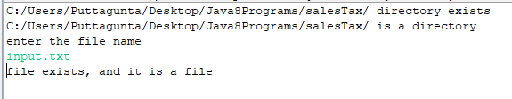

b)

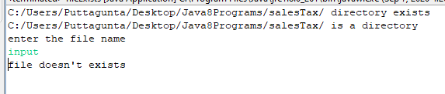

***************************************************************************

2) Product test case



**Output:**

a)

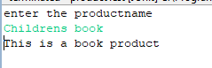

b)

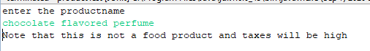

c)

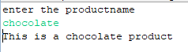

d)

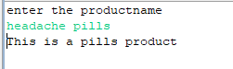

e)

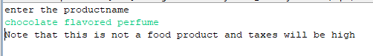

***************************************************************************

3) impoted products test case



a)

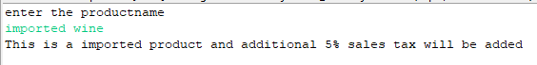

b)

